Práctica 1. El Osciloscopio y el generador de funciones

PARTE EXPERIMENTAL

Cuestión 1: Amplitud y frecuencia de la señal de calibrado medidos en el osciloscopio.
Amplitud: V = 4 div · 0,5 V/div = 2V

Periodo: T = 5,2 div · 0,2 ms/div = 1,04 ms
Frecuencia: f = 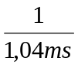 = 962 Hz

Cuestión 2: Justificación del efecto del acoplamiento AC sobre la señal visualizada.
En modo AC la señal pasa por un condensador que hace que el valor medio de la señal después del condensador sea nulo y por lo tanto quitamos la componente continua de la señal.

Cuestión 3: ¿Cumple las especificaciones? Valor máximo de la frecuencia del GF medido con el osciloscopio.
El GF proporciona los valores especificados por el fabricante relativos a la frecuencia, a la amplitud a 1 kHz, y al nivel de continua.

Periodo mínimo: T_{min} = 2,2 div · 0,2μs/div = 0,44μs
Máxima frecuencia del GF: f_{max}= 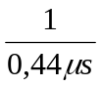 = 2,27 MHz

Cuestión 4: ¿En qué punto de la señal triangular se inicia el pulso TTL?
El pulso TTL se inicia en el pico inferior de la señal triangular.

Cuestión 5: Gráfica en modo X-Y con ambos acoplamientos en DC.
La gráfica en modo X-Y es la composición ortogonal de dos señales de igual amplitud y frecuencia y las cuales están en fase. La gráfica resultante es un recta de pendiente 1 y que pasa por el origen de coordenadas(y=x). La figura está al final de este informe.

Cuestión 6: ¿A qué frecuencia el desfase es de 30 grados?
sin φ = 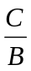
donde C es el punto donde la gráfica X-Y corta el eje vertical del centro de la pantalla y B el punto correspondiente a la amplitud de la gráfica y(t).
B = 3 div · 0,5 V/div = 1,5 V
sin 30º = 

C = sin φ · B = · 3 div = 1,5 div · 0,5 V/div = 0,75 V

La frecuencia para que el desfase sea de 30º es de 2,5Hz. (tomada del mando del generador de funciones).

Cuestión 7: Resistencia de salida del generador de funciones. Resistencia medida y resistencia eficaz.
Tensión que proporciona en circuito abierto: V_{o} = 1,5V
Tensión de salida cuando se conecta una resistencia de 47Ω: V₁ = 0,7V
V₁ = V_{o} · 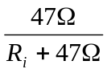
R_{i} = -47Ω + 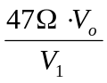 = 53Ω

Resistencia medida = 53Ω

Resistencia especificada = 50Ω

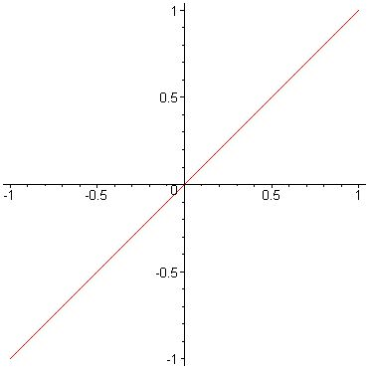
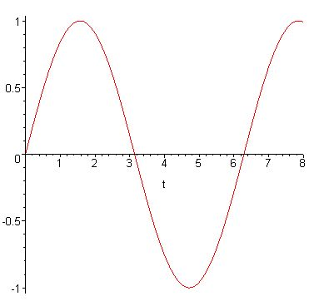
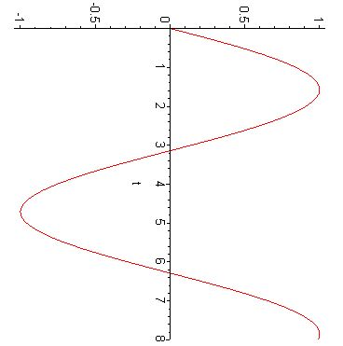
x(t)= sin (t)
y(t)= sin (t)
x
y
Figura de la cuestión 5 (composición ortogonal de dos señales sinusoidales en fase de igual frecuencia y amplitud)

